**TUGAS AGAMA HINDU**



Disusun oleh

Nama : Dewa Nyoman Teja Dharmada

Kelas : XII IPS A

Sekolah : SMA NEGERI 1 Kota Probolinggo

Sekretariat: Jl. Gubernur Suryo Gang Pasraman No. 03 Telephone: 0335-7660444, Hp 085235735444. Email: [phdikotaprob@yahoo.com](mailto:phdikotaprob@yahoo.com)

KOTA PROBOLINGGO, JAWA TIMUR

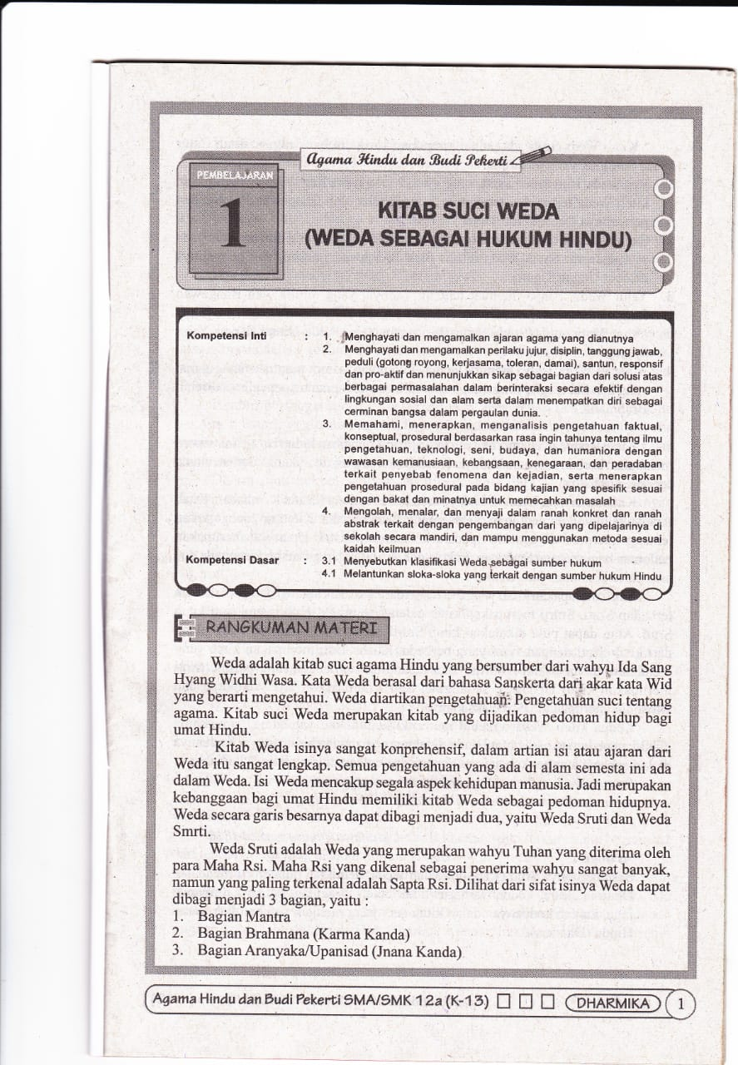

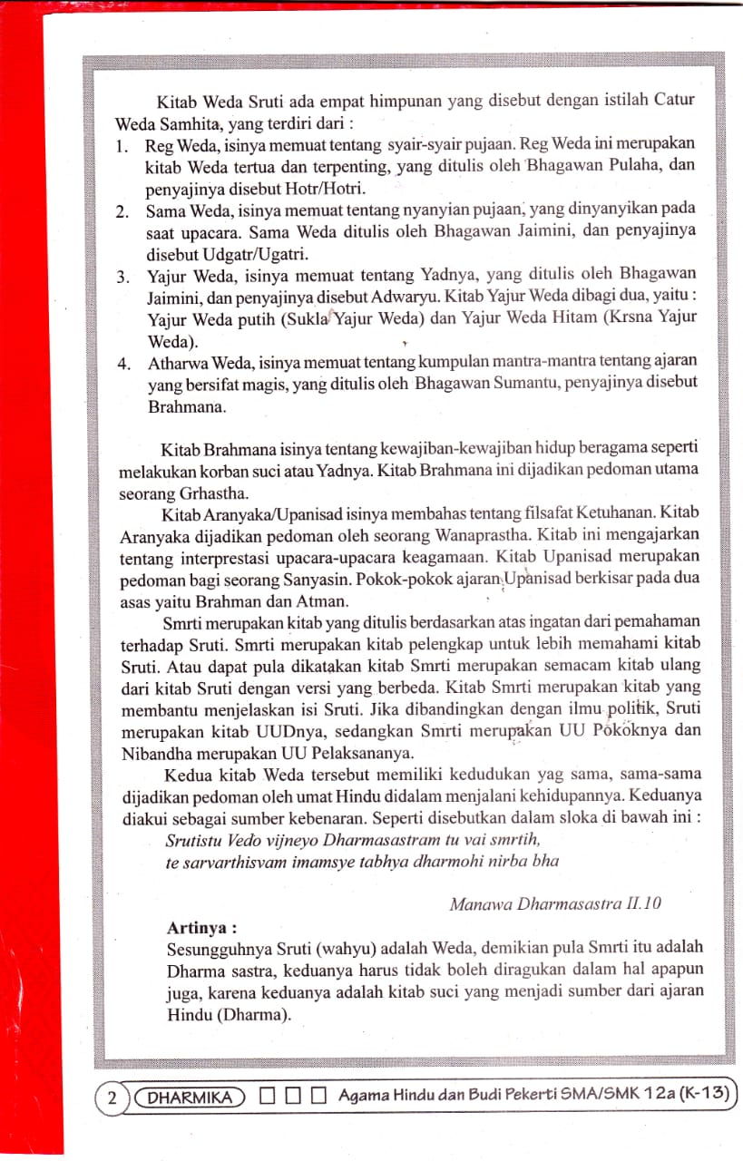

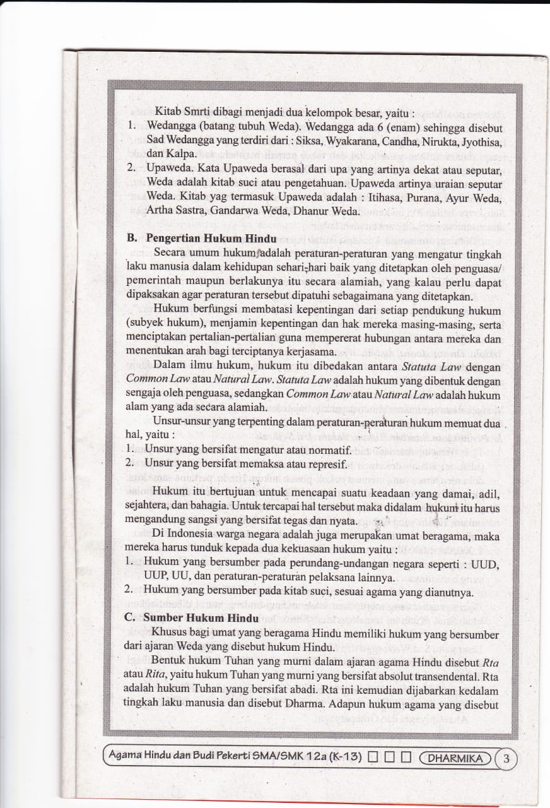

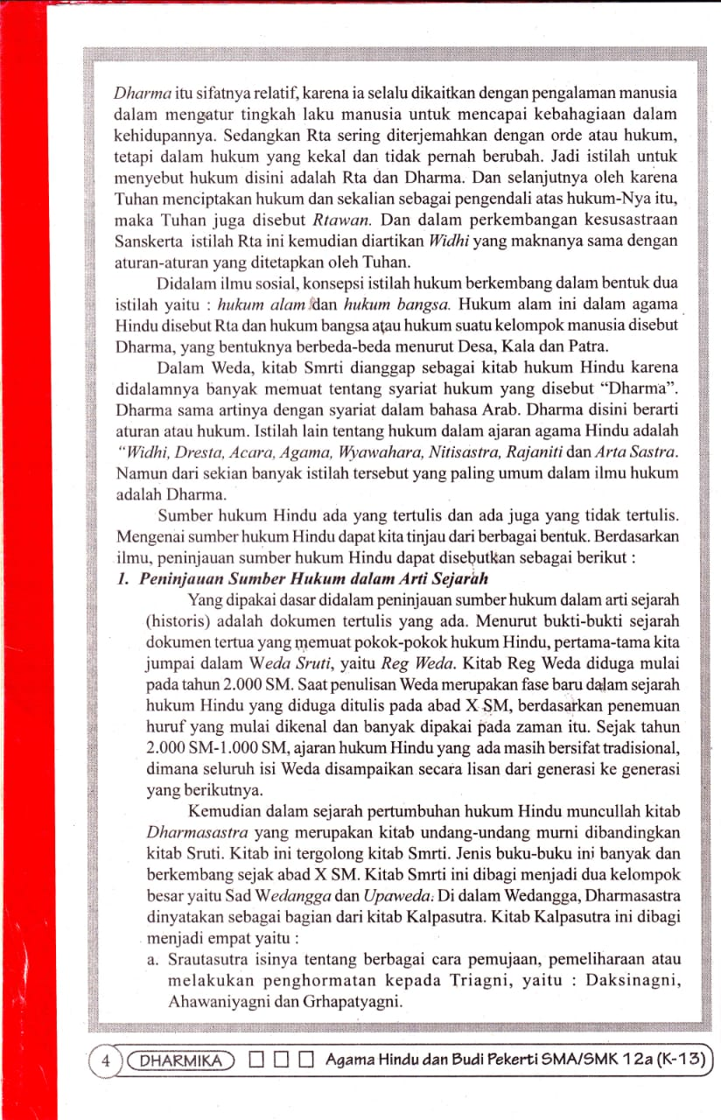

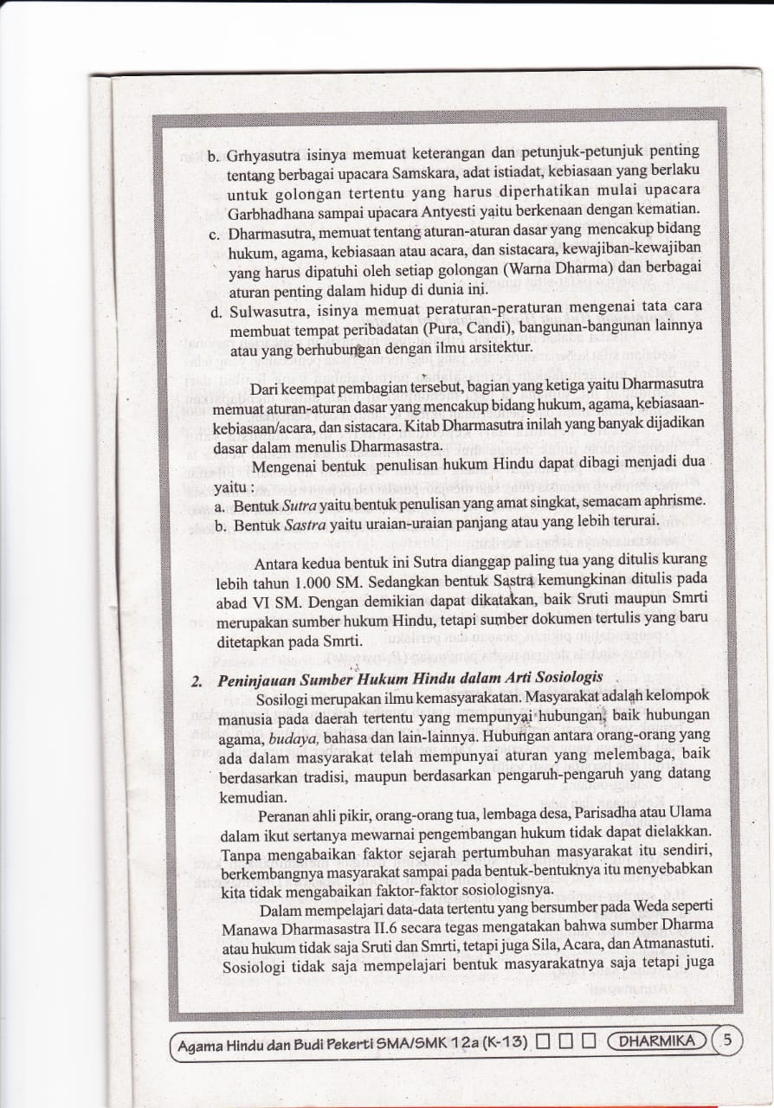

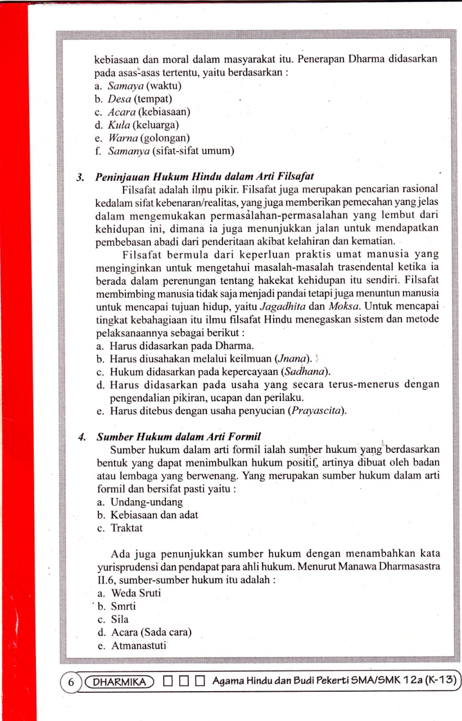

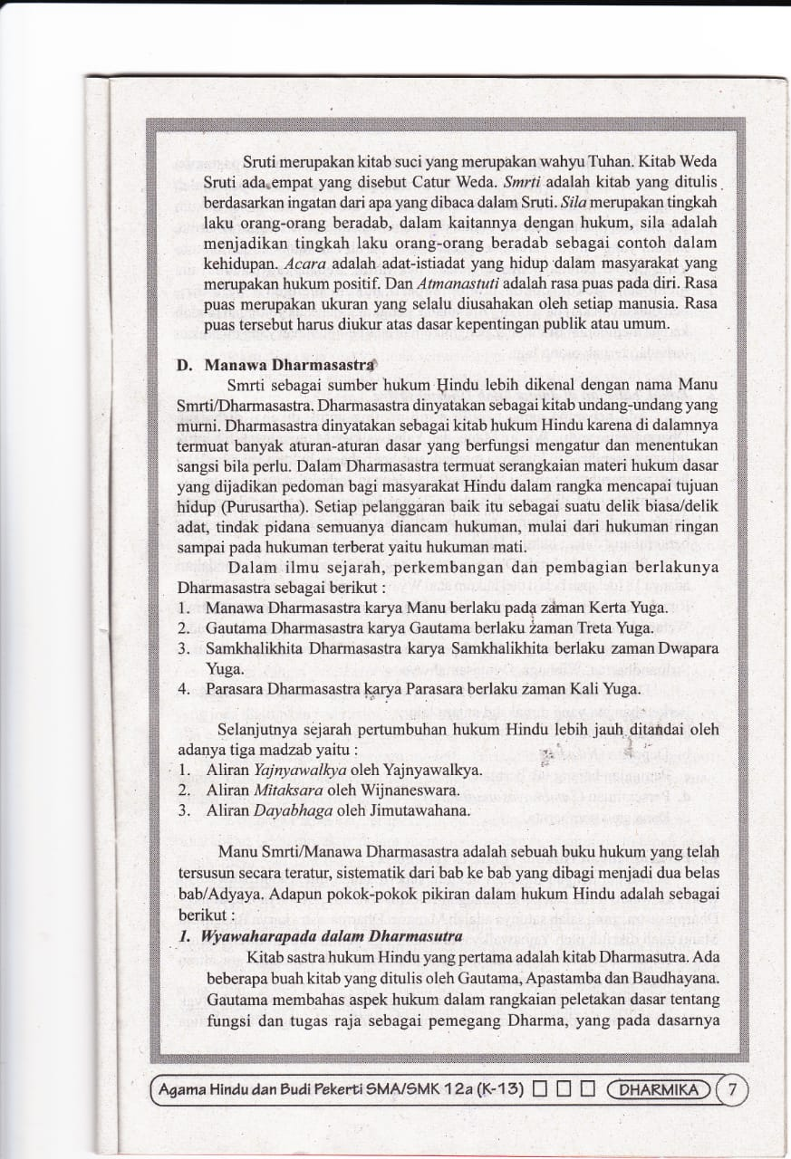

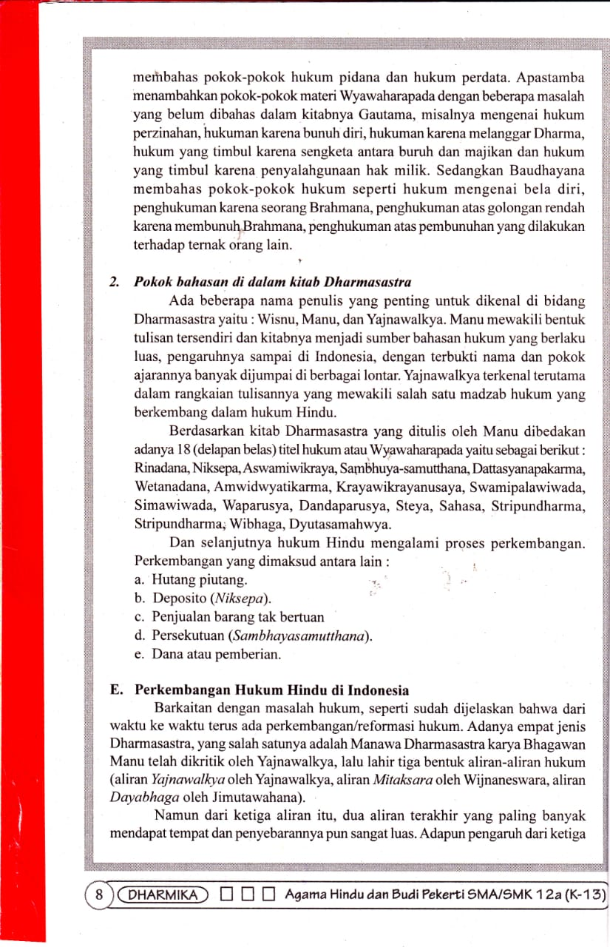

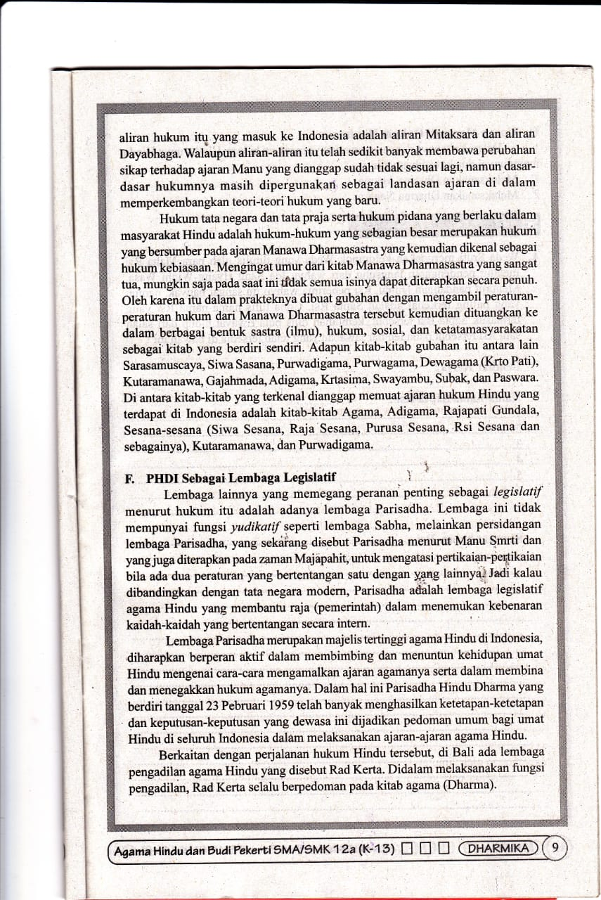

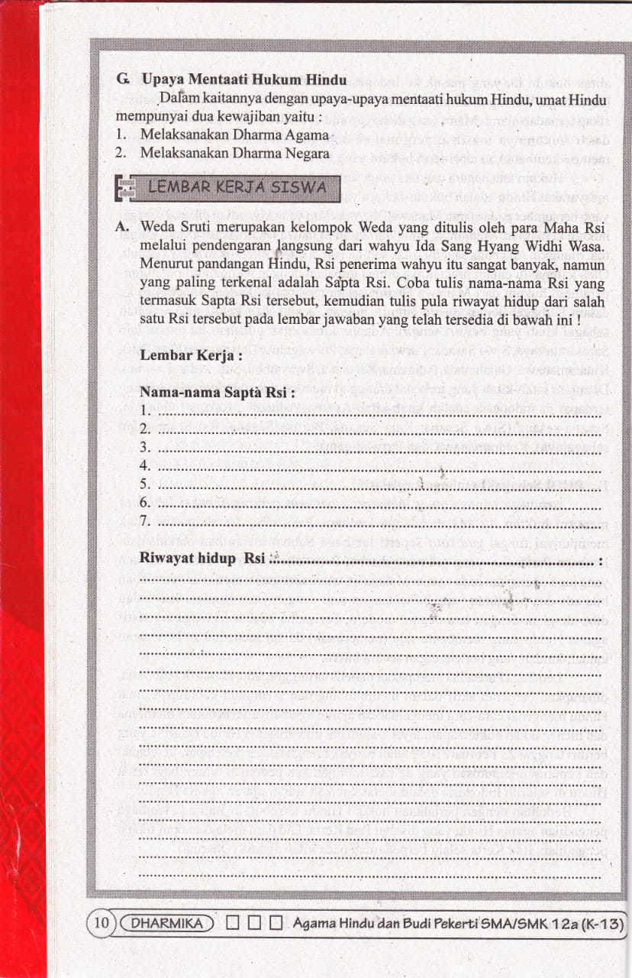

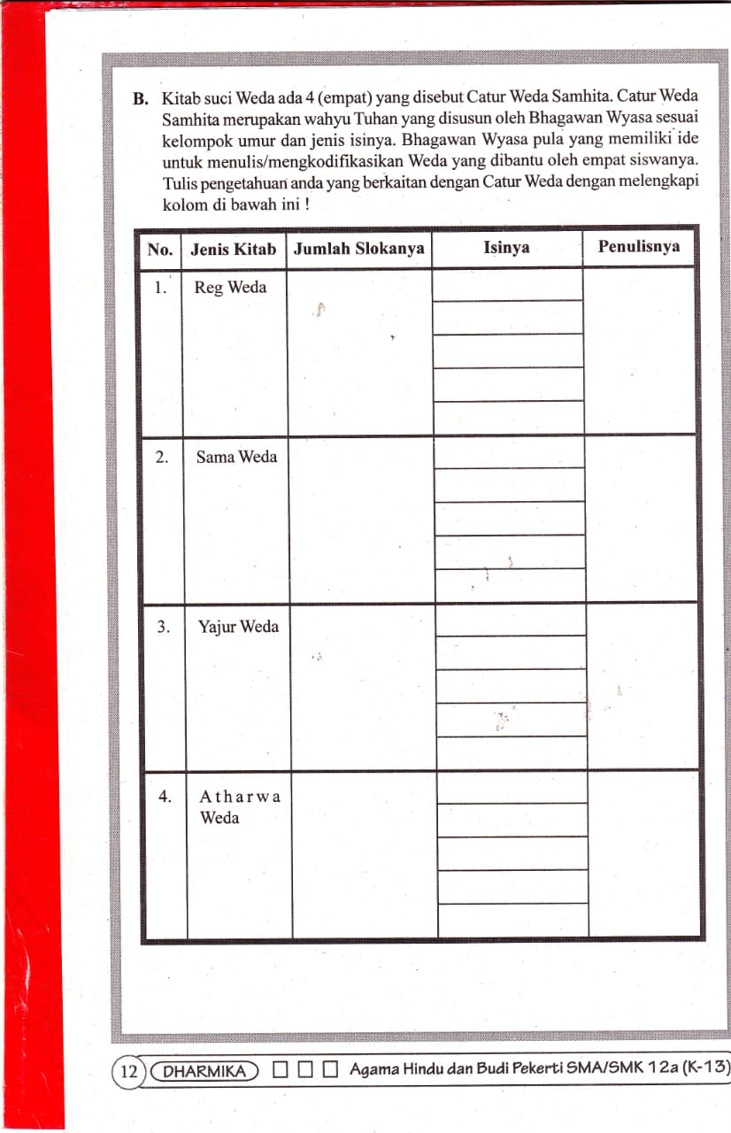

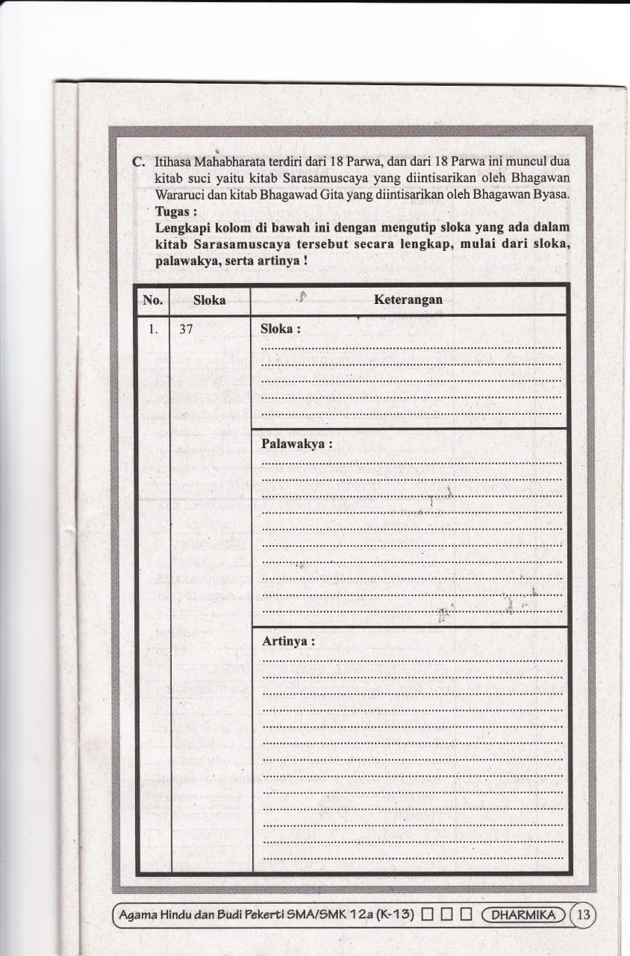

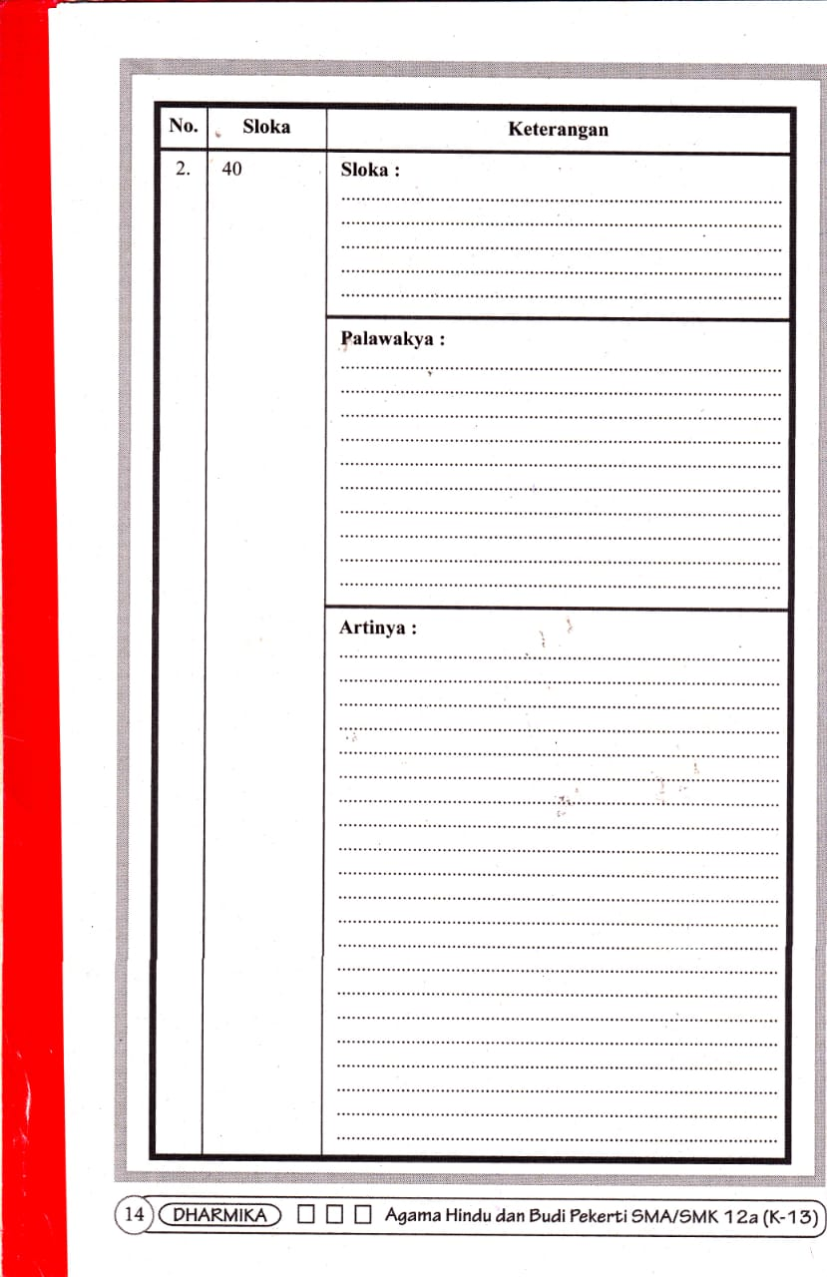

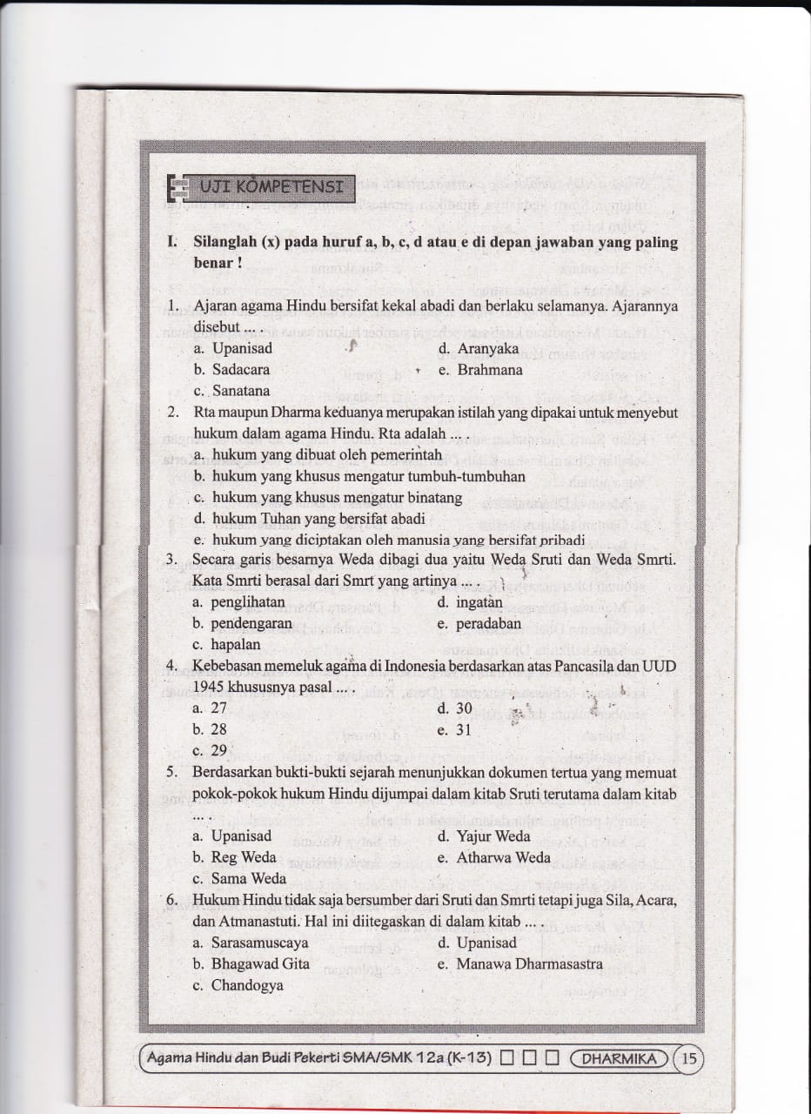

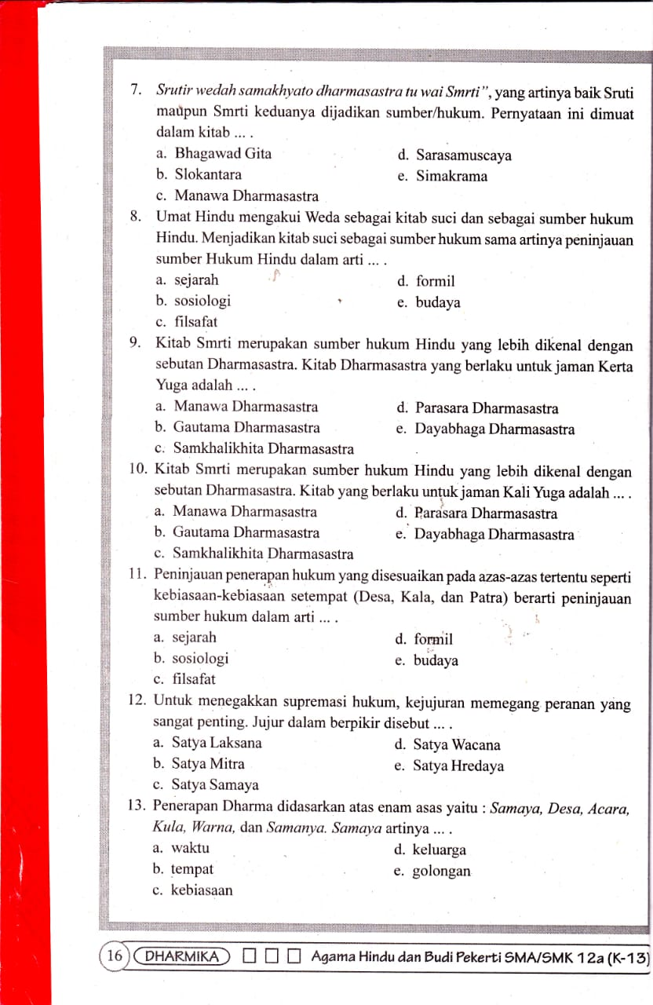

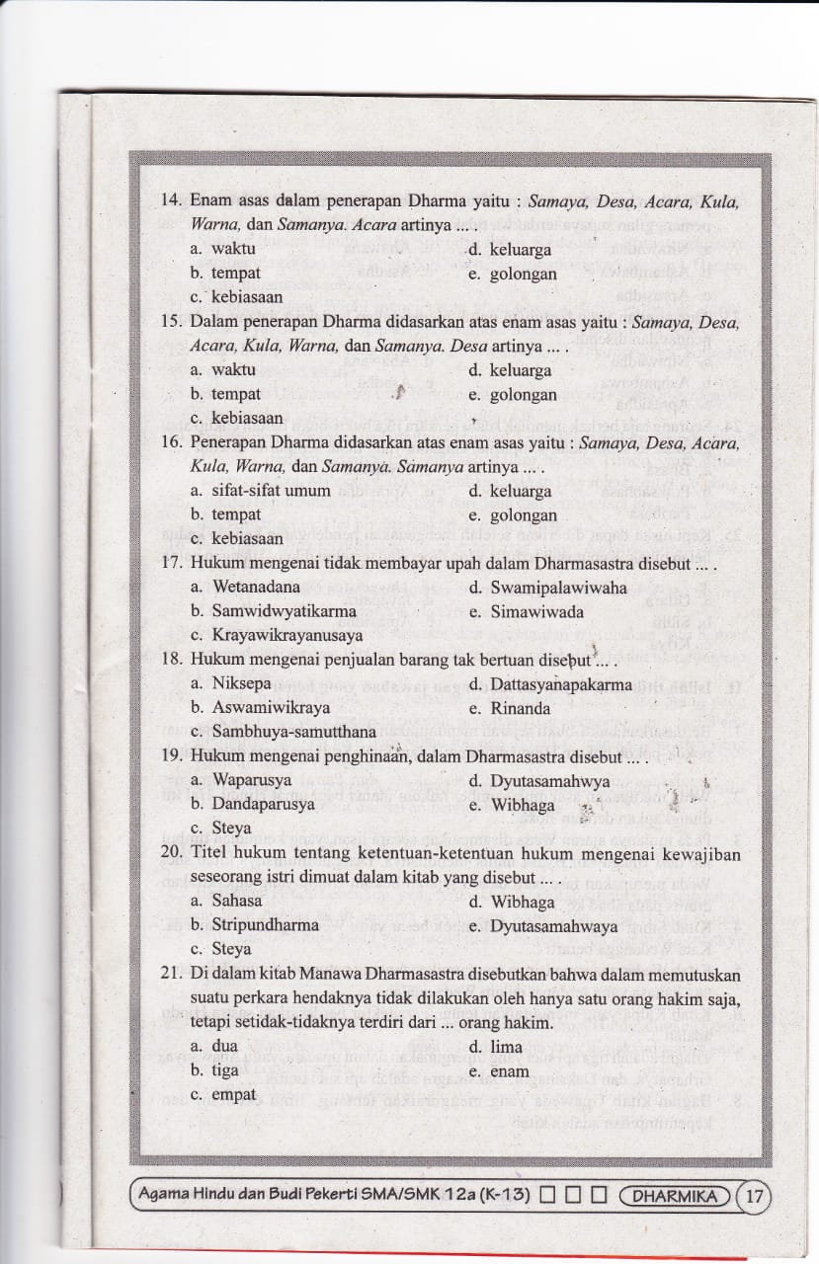

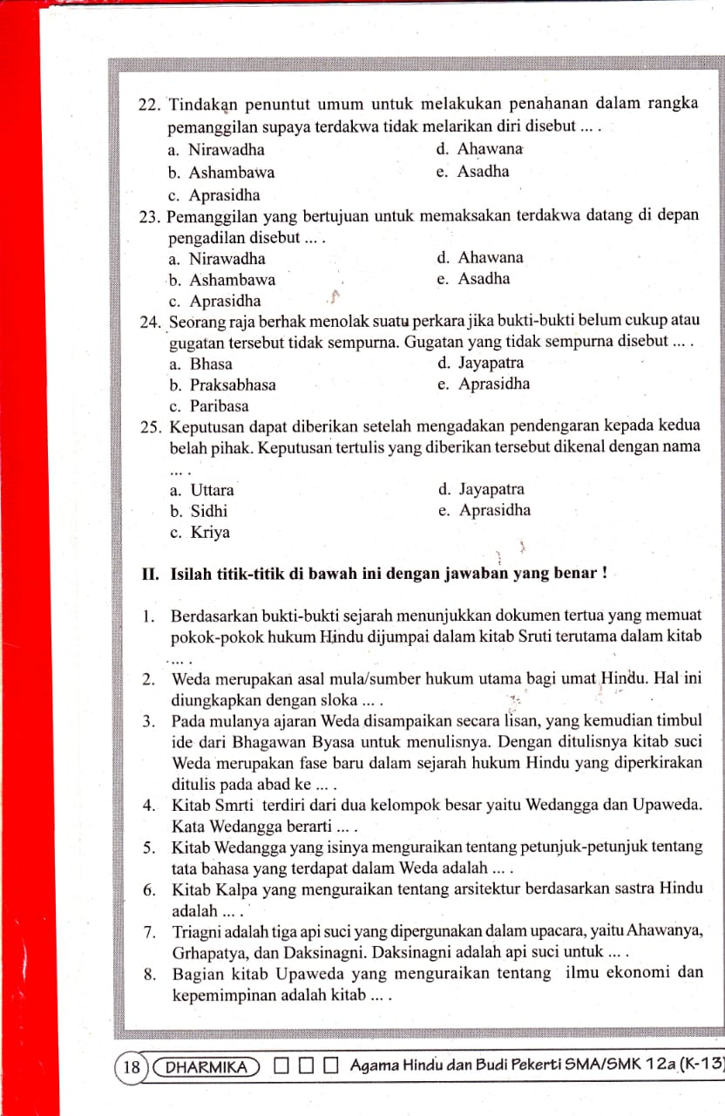

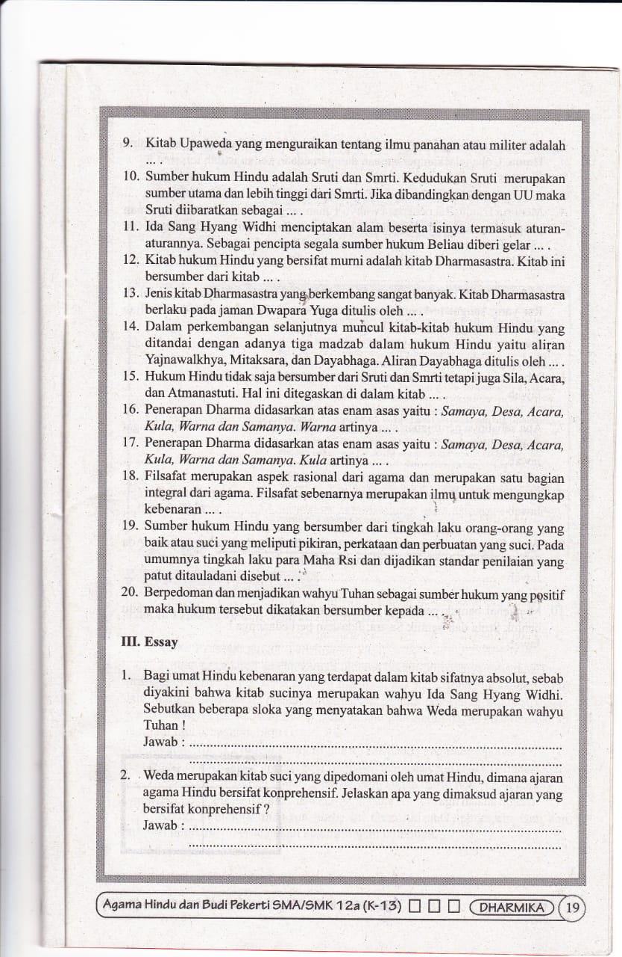

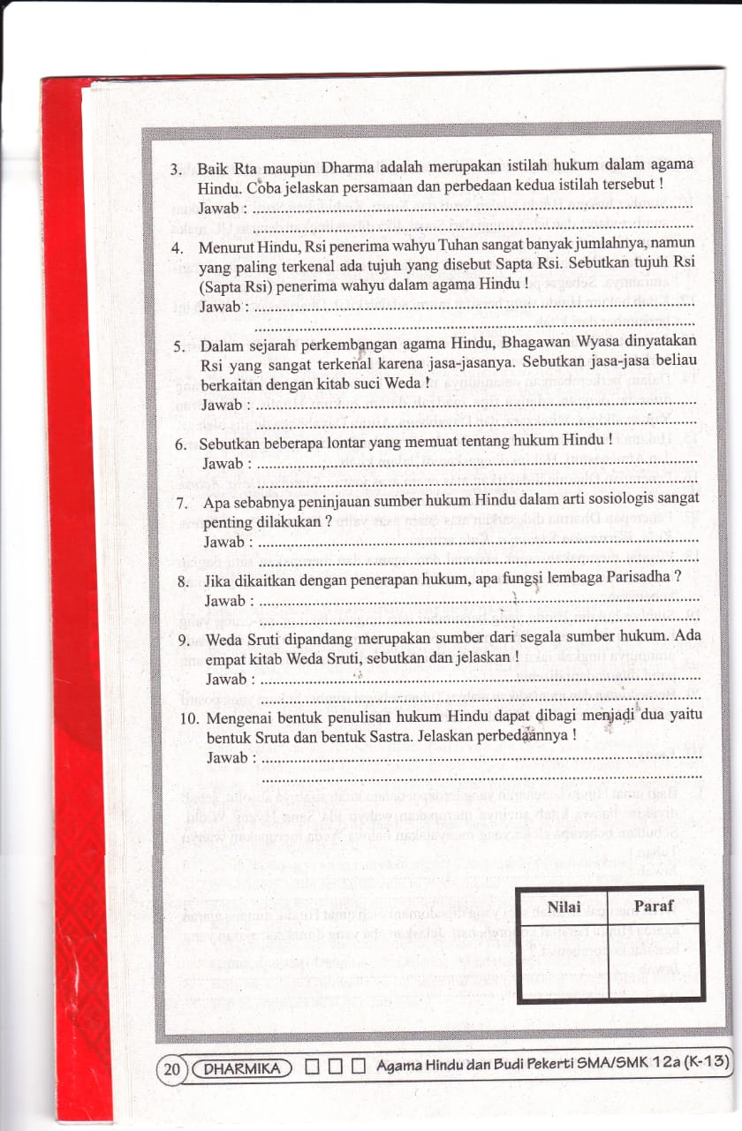

Jawaban

Pilihan Ganda

1. C. Sanatana

2. D. Hukum tuhan yang bersifat abadi

3. D. Ingatan

4. B. 28

5. B. Reg weda(blm yakin)

6. E. Manawa Dharmasastra

7. C. Manawa Dharmasastra

8. A. Sejarah

9. A. Manawa Dharmasastra

10. D. Parasara Dharmasastra

11. B. Sosiologi

12. E. Satya Hredaya

13. A. Waktu

14. C. Kebiasaan

15. B. Tempat

16. A. Sifat sifat umum

17. A. Wetanadana

18. B. Aswamiwikraya

19. A. Wakparusya

20. B. Stripundharma

21. A. Dua

22. E. Asadha

23. D. Awahana

24. B. Praksabhasa

25. D. Jayapatra

II

1. Reg weda

2. Manawadharmasastra II.6 dinyatakan: “Idanim dharma pramananyaha, wedo’khilo dharmamulan smrticile ca tadwidam. Acarsccaiwa sadhunam atanastutirewa ca”.

Artinya:

Seluruh pustaka suci Weda adalah sumber pertama daripada dharma kemudian adat istiadat, dan tingkahlaku terpuji dari orang-orang budiman yang mendalami ajaran pustaka suci Weda, juga tata cara peri kehidupan orang-orang suci dan akhirnya kepuasan dari pribadi

3. X sebelum masehi

4. Wedangga berarti bagian-bagian merupakan sastra sebagai petunjuk untuk mempelajari Veda agar menjadi lebih mudah. Wedangga juga disebut batang tubuh veda.

5. Vyakarana

6. Sulwasutra

7. Citagni/Daksinagni yaitu Api yang digunakan untuk membakar mayat.

8. Arthasastra

9. Danur weda

10. UUD nya agama Hindu

11. Rtawan

12. Kitab Smrti

13. Samkhalikhita

14. Jimutawahana

15. Manawa dharmasastra

16. Golongan

17. Keluarga

18. Dan juga memberikan pemecahan dari masalah dalam kehidupan manusia

19. Sumber hukum dalam arti sosiologis

20. Kitab wahyu Tuhan

Essay

1. Yajur Weda XXXI.7.

“Tasmad yajnat sarvahuta rcah samani yajnire, chandamsi yajnire tasmadd yajus tasmad ajayata”

Artinya :

(Dari Tuhan Yang Maha Agung dan kepada-Nya umat manusia mempersembahkan berbagai Yajna daripadaNyalah muncul Rg Weda dan Sama Weda. daripadaNyalah muncul Yajur Weda dan Atharva Weda)

Nirukta I.19.

“Saksat krta dharmana rsayo bubhuvuste saksat krtadharmabhaya upadesena mantran sampraduh.”

Artinya :

(Para Rsi adalah orang-orang yang mampu merealisasikan dan mengerti dharma dengan sempurna. Beliau mengajarkan hal tersebut kepada mereka yang mencari kesempurnaan yakni yang belum melaksanakan hal itu).

Nirukta II.11

“Rsayo mantradrastarah Rsirdarsanat stoman dadarsety aupamanyavah yadenan tapasyamanan brahmasvayambhu abhyanarsat tad Rsinam Rsitvamiti vijnayate”

Artinya :

(Para rsi adalah mereka yang memperoleh mantra. Kata rsi berarti drasta. Acarya Upamanyu menyatakan: mereka yang karena ketekunan melakukan tapa memperoleh dan merealisasikan mantra Weda disebut Rsi)

2. Ajaran agama Hindu merupakan ajaran yang bersifat komprehensif, dalam arti tidak saja mengurusi/mengajarkan bagaimana memuja Ida Sang Hyang Widhi, tetapi juga berkaitan dengan segala aspek kehidupan manusia.

3. Perbedaan : dharma bersifat relatif karena selalu dikaitkan dengan pengalama manusia dalama mengatur tingkah laku manusia untuk mencapai kebahagiaan dalam kehidupan. Sedangkan Rta sering diterjemahkan sebagai orde atau hukum , tetapi tetap dalam hukum yang bersifat kekal dan tidak pernah berubah.

Persamaan : Rta dijabarkan ke dalam tingkah laku manusia dan disebut darma.

4. Adapun ketujuh Maha Resi itu adalah:

a. Grtsamada

b. Wiswamitra

c. Wamadewa

d. Atri

e. Bharadwaja

f. Wasistha

g. Kanwa

5. Bhagawan Wyasa dikenal oleh umat Hindu sebagai pembagi Weda menjadi empat bagian atas wahyu dari Tuhan yang Maha Tunggal, yakni : Reg Weda , Sama Weda, Yayur Weda dan Atharwa Weda. Karena jasa beliau inilah, beliau disebut dengan Weda Wyasa ( Pembagi Weda ). Dalam proses pembagian ini ia dibantu oleh murid-muridnya, yakni Samantu, Pulaha, Jaimini dan Wesampayana.

Selain dikenal sebagai seorang pembagi Weda, Bhagawan Wyasa dikenal juga sebagai penulis kitab riwayat Mahabharata, namun dia juga berperan sebagai seorang tokoh dalam riwayat yang ia susun itu. Kebetulan, Wyasa tinggal di sebuah hutan di dekat Kurusetra sehingga ia tahu secara persis peristiwa perang Baharatayudha sedetail-detailnya. Pernah suatu ketika Aswatama berlindung di tempatnya. Tak lama kemudian Arjuna dan para Panca Pandawa mengejarnya. Terjadi perkelahian disitu. Baik Arjuna dan Aswatama sempat ingin mengeluarkan senjata sakti Brahmastra, namun dicegah oleh Bhagawan Wyasa.

Dalam proses penulisan Mahabharata, sebenarnya bukan Bhagawan Wyasa yang menulis kisahnya. Atas persetujuan Sang Hyang Brahma, Hyang Ganapati (Ganesha) datang untuk membantu menuliskan riwayat Mahabharata tersebut. Bhagawan Wyasa diminta oleh Ganesha untuk menuturkan kisah Mahabharata tersebut selama dua tahun tanpa henti, sedangkan Ganesha yang menuliskan tuturan Bhagawan Wyasa itu. Setelah kitab itu selesai, murid murid Bhagawan Wyasa menuturkan cerita tersebut secara berulang ulang sehingga menyebar ke seluruh dunia. Menurut kisah, Bhagawan Wyasa moksa seusai perang Bharatayudha selesai. Ia moksa bersama raganya dengan dijemput oleh kereta emas ke swargaloka atas jasa jasanya di dunia ini.

6. Sumber Hukum Menurut Weda

Menurut Manawadharmasastra, sumber hukum Hindu berturut-turut sesuai urutan adalah sebagai berikut :

1. Sruti

2. Smerti

3. Sila

4. Sadacara

5. Atmanastuti

7. Sosiologis merupakan ilmu kemasyarakatan. Dalam hal ini setiap manusia pasti mempunyai hubungan sosial dengan manusia lainnya. Hubungan anatara orang orang yang ada dalam masyarakat telah mempunyai aturan yang melembaga, baik berdasarkan tradisi maupun berdasarkan pengaruh yang datang akan datang. Oleh karena itu peninjauan hukum dakam arti sosiologis sangat penting dilakukan sebab dalam hal ini akan berfokus pada kehidupan sosial masyarakat.

8. Parisadha adalah Majelis Wipra (Brahmana ahli, cendikiawan) yang berfungsi semacam Badan Legislatif, memegang peranan penting di dalam memecahkan berbagai permasalahan keagamaan yang terjadi dalam kehidupan bermasyarakat

Parisadha memandang perlu untuk mendorong terbentuknya (atau merevitalisasi organisasi yang telah ada ke dalam) sebuah organisasi/lembaga kemasyarakatan di bidang pelayanan sosial kemasyarakatan Hindu sebagai sarana meningkatkan kualitas hidup warga Hindu Indonesia.

9. Reg Veda ; Berisikan pengetahuan suci merupakan kumpulan mantra-mantra pujaan, terdiri dari 10 Mandala, 21 Sakha, 1.028 Cukta, 10.552 rik / bait / mantra, disusun oleh Bhagawan Pulaka. Sama Veda ; Memuat kumpulan mantra-mantra tentang ajaran umumnya mengenai lagu-lagu pujaan, terdiri dari 1875 Sakha. Bagian Samhita ini ditulis oleh Bhagawan Jaimini.Yayur Veda ; Weda ini berisikan mantra-mantra dalam bentuk prosa, terdiri dari 109 Sakha, 1.975 mantra. Bagian ini membentangkan tentang tata cara yadnya keagamaan yang harus dilakukan oleh setiap umat Hindu. Yayur Weda disusun oleh Bhagawan Waisampayana.Atharva Veda ; Membentang soal sihir, mantra-mantra dan pengobatan. terdiri dari 50 Sakha, 5.987 mantra. Di samping itu diuraikan juga Ilmu Bintang dan Ilmu Pasti. Atharva Veda ditulis oleh Bhagawan Sumantu.

10. Penulisan Dharma sastra terbedakan jadi dua yakni Sutra dan Sastra. Sutra yakni bentuk penulisan yang amat singkat, sedangkan Sastra yakni uraian-uraian panjang atau yang lebih mendetail.